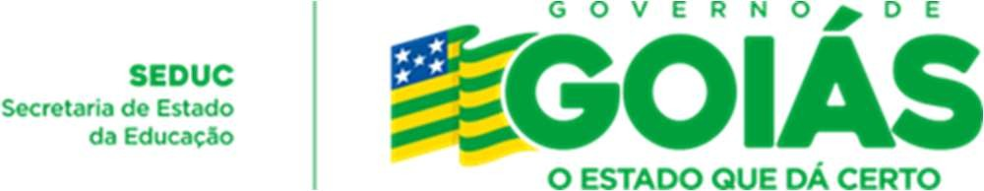
COLOCAR LOGO DO SEU MUNICÍPIO

RECIBO DE BONIFICAÇÃO DOS PROFISSIONAIS DA EDUCAÇÃO
PRÊMIO LEIA

Pelo presente instrumento o Conselho Escolar NOME DO CONSELHO ESCOLAR da NOME DA ESCOLA faz, em conformidade com a legislação aplicável ao Prêmio LEIA, a bonificação dos professores que contribuíram para os resultados positivos alcançados na alfabetização no ano de 2022.
Conforme o disposto no artigo 11 do Decreto Nº 10.270, de 13 de junho de 2023, no qual estabelece que 20% dos recursos oriundos do Prêmio LEIA serão destinados aos professores regentes do 1º e do 2º ano do Ensino Fundamental.
Eu, NOME DO PROFESSOR, portador(a) do RG Número ÓRGÃO EXP Nome UF Nome, inscrito (a) no CPF: Número, matrícula Número, DECLARO que recebi, nesta data, o valor de R$ _____._____ ,00 (_________________________________________________) proveniente da bonificação dos profissionais da educação responsáveis pelos resultados positivos na alfabetização no ano de 2022 – Prêmio LEIA.

_____________________________
Assinatura do(a) professor(a).

